# 1.注册

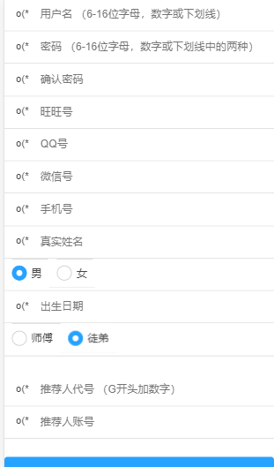name:'', //账号

pass:'', //密码

pass2:'',//确认密码

wang:'',//旺旺

qq:'',//qq

wei:'',//微信

phone:'',//电话

realName:'',//真实姓名

sex:'男',//性别

birthday:'',//生日

type:'徒弟',//类型

tuiDai:'',//推荐人代号

tuiName:''//推荐人账号